**Välkomna till medlemsmöte**

**Var?**

**Rödingen**

**När?**

**Onsdagen den 11:e juni 2025.**

**Vilken tid?**

**18.30**

**Enkel Förtäring**

**Vem gästar oss?**

**Renita Påsse Hjo Kommun**

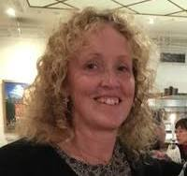

**Byggnads-nämnden samt Tekniska utskottet hälsar er hjärtligt välkomna.**